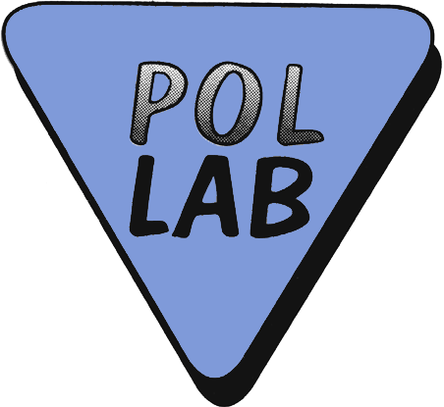

INFORMACJA

O PORÓWNANIACH MIĘDZYLABORATORYJNYCH
NR 6/2011
(wpisuje Sekretariat POLLAB)

prowadzonych przez Sekcję | Przemysłu Tekstylnego i Skórzanego | Klubu POLLAB

Temat porównań międzylaboratoryjnych (nazwa, akronim, dokument odniesienia) | Wyznaczanie długości gięcia, sztywności zginania wg PN-73/P-04631
Cel programu | Zorganizowanie i koordynacja MBP dotyczących wyznaczania długości gięcia i sztywności zginania tkanin.
Liczba uczestników | czterech
(lista laboratoriów – uczestników wg stanu na dzień zgłoszenia informacji, w załączeniu)

Liczba obiektów badań (liczba próbek) i ich opis | dwie próbki tkaniny odzieżowej
Liczba badanych cech i ich wykaz, dokument odniesienia | długość gięcia i sztywność zginania tkaniny
Data rozpoczęcia badań | kwiecień 2011 | Planowana data zakończenia listopad 2011

Koordynator | Izabela Jasińska tel. 042 25 34 418, email: ijasinska@iw.lodz.pl
(imię, nazwisko, dane kontaktowe)
nie wymaga podpisu
Weryfikator | Beata Witkowska tel. 042 25 34 419 email: bwitkowska@iw.lodz.pl
(imię, nazwisko, dane kontaktowe)
nie wymaga podpisu
Przewodniczący Sekcji | Joanna Pietrzak tel. 042 63 33 179
(imię, nazwisko, data)
nie wymaga podpisu

Akceptacja | Krystyna Krzyśko, 26.04.11 r.
Prezes Zarządu Klubu POLLAB | (imię, nazwisko, data)  nie wymaga podpisu

Szczegółowe informacje dotyczące porównań zawarte są w załączonym programie porównań oraz dostępne są na stronie internetowej Klubu POLLAB www.pollab.pl.

Lista laboratoriów – uczestników porównań międzylaboratoryjnych wyznaczania wskaźnika długości gięcia, sztywności zginania wg PN-73/P-04631

L.p. | Nazwa laboratorium, instytucji | Adres
 | Instytut Technologii Bezpieczeństwa  MORATEX  Laboratorium Badań Metrologicznych | 90-950 Łódź  ul. M. Skłodowskiej-Curie 3
 | Wojskowy Ośrodek Badawczo  Rozwojowy Służby Mundurowej  Laboratorium Badawcze | 90-950 Łódź  ul. Gdańska 89
 | Akademia Techniczno-Humanistyczna  Instytut Inżynierii Tekstyliów i  Materiałów Polimerowych  Zakład Inżynierii i  Towaroznawstwa Tekstyliów  Laboratorium Geosyntetyków i  Wyrobów Włókienniczych | 43-309 Bielsko-Biała,  ul. Willowa 2
 | Instytut Włókiennictwa  Laboratorium Badań Surowców i Wyrobów Włókienniczych | 92-103 Łódź  ul. Brzezińska 5/15

